

Библиотека истории русской философии и

культуры «Дом А.Ф. Лосева»

среда, 19 сентября 2012 г., 18.30

В рамках нового цикла лекций по истории Эллады «Древние греки в Причерноморье: от великой греческой колонизации до римского владычества», Греческий культурный центр рад приветствовать Вас на первой лекции цикла зав. кафедрой истории Древнего мира Исторического факультета МГУ, д.и.н., профессора Сергея Юрьевича Сапрыкина на тему: «Греческая колонизация Северного Причерноморья (VII-V вв. до н.э.)».

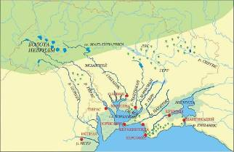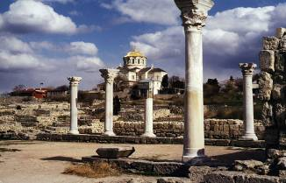

Βιβλιοθήκη Ιστορίας της Ρωσικής Φιλοσοφίας και Πολιτισμού
«Οίκος του φιλοσόφου Α.Φ. Λόσεφ»
Τετάρτη, 19 Σεπτεμβρίου 2012, ώρα 18.30
Στα πλαίσια καινούριου κύκλου διαλέξεων, στη ρωσική, για την Ιστορία του Ελληνισμού με τίτλο «Οι αρχαίοι Έλληνες στον Εύξεινο Πόντο: από την εποχή του Μεγάλου Αποικισμού έως τη ρωμαϊκή κατάκτηση», το Κέντρο Ελληνικού Πολιτισμού είναι στην ευχάριστη θέση να σας καλωσορίσει στην πρώτη διάλεξη του επικεφαλής της Έδρας της Ιστορίας του Αρχαίου Κόσμου στην Ιστορική Σχολή του Κρατικού Πανεπιστημίου Μόσχας «Lomonosov», διδάκτορα ιστορικών επιστημών, προφέσορα Γιούρι Σαπρίκιν με θέμα: «Ο Ελληνικός Αποικισμός στα βόρεια παράλια της Μαύρης Θάλασσας (VII-V αι. π.χ.)».

